邀請函
親愛的家長 您好：
孩子是您的心肝，學生是我們的寶貝；孩子的成長需要您我共同來關心，本校謹訂於105/03/25〈星期五〉晚上7:00起舉行『家庭教育研習活動』，特聘國立中央大學認知神經科學研究所教授，知名台灣科學家—洪蘭 教授，進行交流分享，竭誠歡迎關心孩子教育、成長的您來參與。讓我們一起引導孩子在快樂的氣氛中學習自我成長，共同攜手努力協助孩子快樂學習、多元發展！
敬祝 平安喜樂！！

活動內容：
時 間 | 活 動 內 容 | 活 動 地 點
18:30~18:50 | 家長簽到 | 視聽館4F
19:00~20:30 | ◎演講主題：教養的藝術  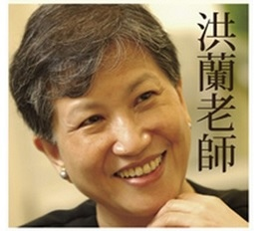  ◎主講人：洪蘭 教授  ◎經歷：  國立中央大學認知神經科學研究所教授  兼所長  ◎學歷：  北一女畢業  台灣大學法律系畢業  加州大學河濱分校心理學博士  ◎著作：  《良書亦友：講理就好5》  《講理就好Ⅳ：理應外合》  《歡樂學習，理所當然》  《讓孩子的大腦動起來──最科學的聰明育兒法》  《講理就好Ⅲ：知書達理》  《講理就好Ⅱ：打開科學書》  《講理就好》  《理直氣平 - 勇於改變才會進步》 | 視聽館4F
※本校不提供停車位，請儘量利用大眾運輸或步行。
※為響應環保，歡迎家長自備水杯。

大有國中 誠摯邀請您

